Tache complexe Les pluies acides

Niveau : 4eme
Prérequis :
-Différence entre une transformation physique et chimique
-Vocabulaire d'une transformation chimique : réactifs, produits.

Attendu de fin de cycle : Décrire et expliquer les transformations chimiques
->identifier expérimentalement une transformation chimique
-> identifier le caractère acide d'une solution ( pour caractériser la disparition d'un réactif)
Compétences :
-Pratiquer des démarches scientifiques
-Interpréter des résultats expérimentaux, en tirer des conclusions et les communiquer en argumentant.
-Pratiquer des langages . Lire et comprendre des documents scientifiques.

Mise en oeuvre pédagogique :
Cette tache complexe permet de fixer les prérequis et d'aborder la notion de pH (ou de la revoir, selon la progression spiralaire menée ) .

1.Elle commence par une recherche individuelle brève : les élèves doivent rédiger sur le cahier de brouillon, ils explicitent la mission en réinvestissant le vocabulaire d'une transformation chimique -> montrer que 2 substances disparaissent ( le calcaire -> visible au document 1, à confirmer expérimenta) et le vinaigre ( expérience à mettre en oeuvre grace à un test pH) , qu'une nouvelle substance se forme ( document 2 , à confirmer expérimentalement )

2.Puis mise en commun pour aboutir à une reformulation orale de la mission : "il faut montrer que le calcaire et "l'acidité de l'eau" sont des réactifs ,qu'une effervescence se forme , un gaz est produit."
Identifier expérimentalement un réactif , l'autre est identifié par la photo de la statue. Identifier expérimentelement un produit à priori un gaz.

-> On peut passer directement au 3. et remplacer 1.et 2. par une AIDE 0.

3. Retour à un travail de groupe pour résoudre la mission, avec possibilités d'aides. (AIDES 1,2, 3).
Le test pH permet d'identifier la disparition d'un réactif ( le vinaigre).

Points de blocage :
-Si le vinaigre disparait alors le pH de la solution augmente.
-La necessité d'un tube à essai témoin (vinaigre seul) pour réaliser le test pH.
-Les test pH se font en meme temps sur le coupelle pour mieux comparer l'écart d'une unité pH.

Remarques : Il faut attendre quelques minutes pour laisser le temps au vinaigre de disparaitre, afin d'avoir l'écart de teinte avec le test témoin.
La disparition de la craie est peu probante. S'en tenir à l'information de la photo document 1.

Les pluies acides
Document 1 : Les pluies acides et les monuments
Les pluies acides sont responsables de la dégradation de nombreux
monuments,comme en témoigne les 2 photos ci contre :
la photo de gauche représente une statue avant l'attaque de
l'acidité de l'eau ; la photo de droite montre la dégradation importante
de cette statue après plusieurs années au contact des pluies acides.
Photos : https://p2s-stav.jimdo.com/les-pluies-acides
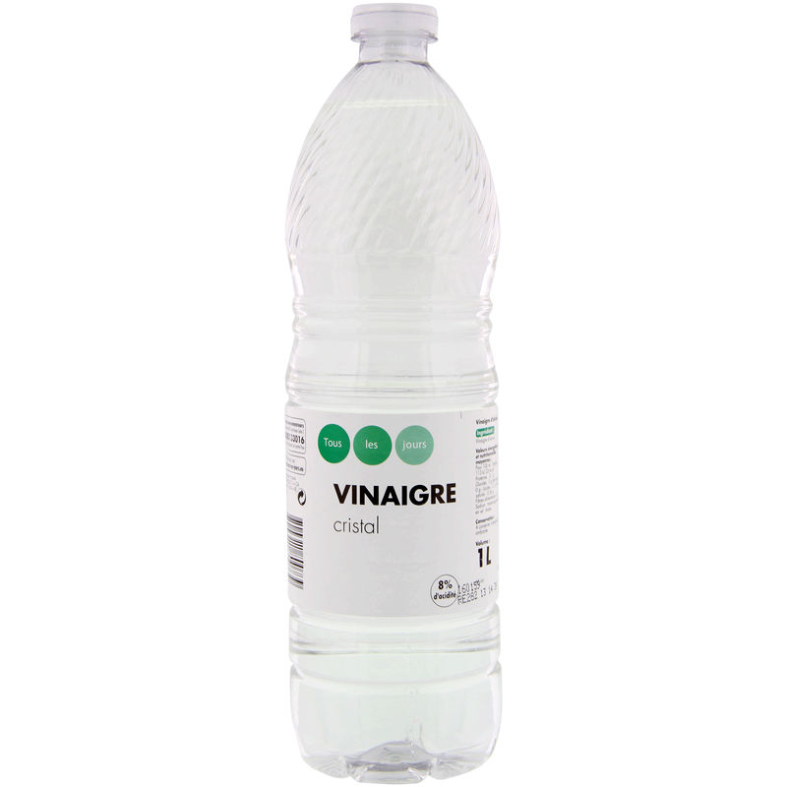Document 3 Le vinaigre est une solution acide.
https://www.spar.fr/
Document 2 :
Les solutions acides réagissent
avec le calcaire. On observe alors
une lègère effervescence, montrant
la formation d'un gaz .
http://www.svtbelrose.info/

Document 4 : le pH d'une solution
Le pH est un nombre sans unité, compris entre 0 et 14. Il renseigne sur l'acidité ou la basicité d'une solution .
-Entre 0 et 7 la solution est acide. Plus le pH est proche de 0, plus la solution est acide. Plus le pH est proche de 7, moins la solution est acide.
-Si le pH est égal à 7 , la solution est neutre.
-Si le pH est supérieur à 7 , la solution est basique.

Utilisation du papier pH pour connaitre le pH d'une solution :

http://sciences-physiques.ac-dijon.fr/archives/documents/college/Chimie/ions/corrige.html

Mission : Tu dois montrer que la détérioration des monuments calcaire est bien une transformation chimique entre l'eau de pluie acide et le calcaire.
Rédige un compte rendu détaillé, en citant les documents.
Matériel : vinaigre, morceau de craie, 2 bechers , 2 baguettes en verre, une coupelle blanche, 2 bandelettes papier pH et son echelle de teintes.

AIDE 0 : Il y a transformation chimique, lors de la détérioration des monuments , si l'on montre (documents à citer ou /et une expérience) que 2 substances disparaissent et une nouvelle se forme (réactifs , produit).

AIDE 1 : La craie remplace le calcaire . Le vinaigre remplace les pluies acides.

AIDE 2 : Si une substance acide disparait, alors la solution contenant cette substance devient moins acide .

AIDE 3 : Comparer le pH du vinaigre seul ( tube témoin) et le pH de la solution où a lieu la transformation chimique ( craie + vinaigre ).

Texte court :
Cette tache complexe intervient juste après avoir étudié la différence entre transformation physique et chimique. Le vocabulaire des transformations chimiques est alors réinvesti dans la tache complexe; on ajoute la notion de pH , à partir la disparition d'un réactif acide.
Les élèves beneficient d'aides pour rédiger correctement le problème posé.
Le pH peut ensuite faire l'objet d'une trace écrite -bilan dans le cahier de l'élève.

